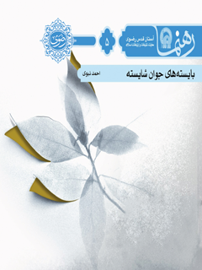

رهنما 5 بایسته های جوان شایسته


ghaemiyeh.com

فهرست مطالب
مشخصات کتاب
اشاره
بایسته‌های جوان شایسته
درآمد

مشخصات کتاب
سرشناسه : نبوی، احمد
عنوان و نام پدیدآور : بایسته‌های جوان شایسته ؟ / مولف احمد نبوی.
مشخصات نشر : مشهد: آستان قدس رضوی ، معاونت تبلیغات و ارتباطات اسلامی، ۱۳.
مشخصات ظاهری : ۱۱ص.؛ ۱۰×۱۴ س‌م.
فروست : رهنما؛ ۵.
وضعیت فهرست نویسی : برون‌سپاری.
موضوع : جوانان -- راه و رسم زندگی
موضوع : نوجوانان و جوانان -- کلمات قصار
موضوع : جوانان -- جنبه‌های اخلاقی
شناسه افزوده : آستان قدس رضوی. معاونت تبلیغات و ارتباطات اسلامی
رده بندی کنگره : BJ۱۶۶۸ /ف۲‌ن۲ ۱۳۰۰ی
رده بندی دیویی : ۱۵۸/۱۰۸۴۲
شماره کتابشناسی ملی : ۱۷۹۴۷۱۳

اشاره

تصویر


بایسته‌های جوان شایسته
نویسندۀ این متن، پرسش‌های زیر را با استفاده از منابع دینی و نیز بیانات مقام معظم رهبری پاسخ گفته است:
1.
رهبر انقلاب چه انتظاری از جوانان دارند؟
2.
چهار اصل برای موفقیت در تحصیل، در بیان مولاعلی چیست؟
3.
آسیب‌ها و کمین‌های انحراف‌آفرین برای جوان کدام‌اند و چگونه می‌توان آگاهی دینی را عمق بخشید؟
4.
دلیل تأکید بزرگان ما بر ورزش‌کردن و تحرک‌داشتن در چه رازی نهفته است؟

تصویر
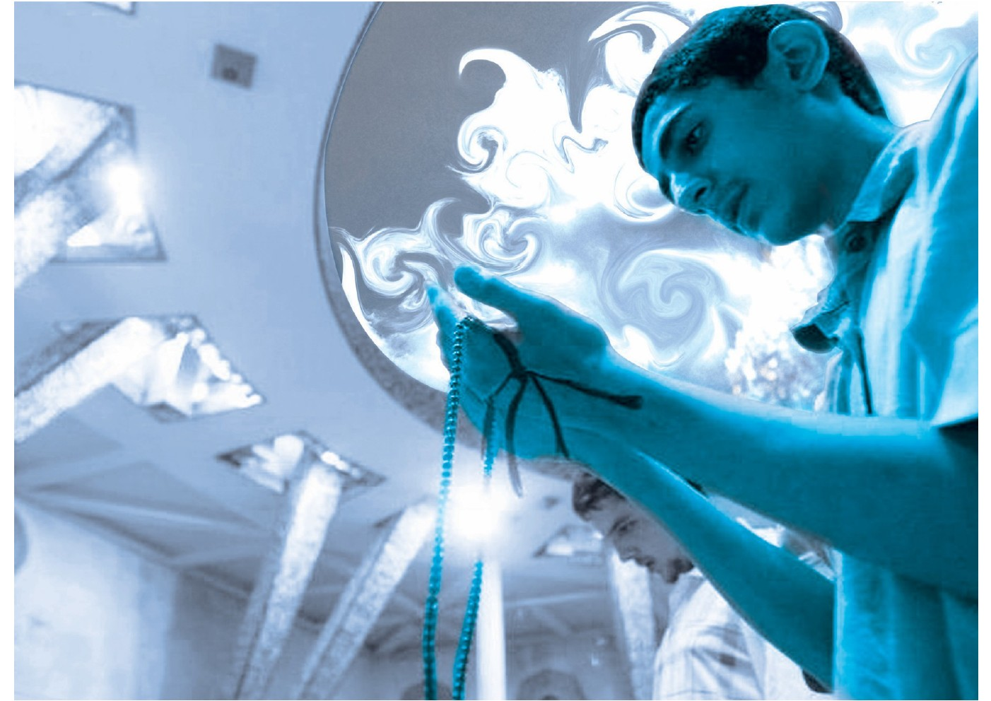

درآمد
جوانی فرصتی ناپایدار، اما سرشار از نعمت‌های بی‌کران الهی است که توجه و درنگ در اهمیت این بخش از زندگی، تکلیفی برای هر جوان امروز و فرداست تا قدر این گوهر گران‌قیمت را بداند و آن را پاس دارد و با یافتن راه و دست‌گیری راهبر، در مسیر مطلوب گام بردارد. به‌واقع، هنر او در بهره‌گیری از اندرزها و تجربه‌ها، سرمایه‌ای است برای آتیۀ دنیایی و آخرتی.
«اگر از من بپرسند که شما از جوان چه می‌خواهید، در جمله‌ای کوتاه خواهم گفت: تحصیل، تهذیب، ورزش.»این اندرز رهبر معظم انقلاب، سرمایۀ مهمی برای استفادۀ مناسب از دوران جوانی است تا با تکیه بر این سه اصل طلایی، زندگی خود را مهندسی

کرده و از آن بهره جست. این نوشتار تلاش می‌کند با شرح و تبیین این سه اصل پیشنهادی، بایسته‌های جوان شایسته را پاسخ دهد.

۱. تحصیل کنید.
«تحصیل کنید؛ یعنی نیروی خرد، فکر، مغز و علم در شما تقویت شود... از لحاظ علمی، خودتان را تقویت کنید و پیش ببرید؛ نه‌فقط برای اینکه حرف شما در دیگری اثر کند، برای اینکه شما می‌خواهید ستونی باشید که این بنای عظیم، این کاخ مجلل، کاخ مدنیّت و پیشرفت ملت ایران، بر روی ستون‌ها بر سرِ پا بایستد و بنا شود.»
علم دریایی است بی‌حدّ و کنار طالب علم است غوّاص بِحار
گر هزاران سال باشد عمر او او نگردد سیر، خود، از جست‌وجو
این توصیۀ پیامبر را همواره به‌یاد داشته باشید که می‌فرمودند: «چهار چیز است که هر باهوش و خردمندی، باید به آن پایبند باشد: شنیدن دانش، حفظ‌کردن، نشردادن و عمل

به دانش.»جوان با پله‌های دانش، توان صعود دارد. در غیراین‌صورت، جوانیِ خویش را تباه ساخته و به‌خطا رفته است. علم، گنجینۀ هدایت و راهنمای زندگی و چراغ عقل و چشمۀ فضیلت و اساس هر رشدی است که آدمی، بدان بزرگ می‌شود. پس هیچ‌وقت از یادگیری و دانش‌آموزی خسته نشوید و به‌فکر فارغ‌التحصیلی نیفتید.
جوانی بهار دانش‌جویی است و بستر فراگیری و زمینۀ آموختن در این دوران به‌قدری مهیّاست که حضرت محمد می‌فرمایند: «فراگیریِ دانش در جوانی، به نقشی مانَد که بر سنگ، ترسیم شده باشد.»به‌فرمودۀ وصیّ پیامبر، علی، بهترین مطالبی که شایسته است جوانان یاد بگیرند، چیزهایی است که در بزرگ‌سالی بدان نیاز دارند تا بتوانند در زندگیِ

اجتماعی، از آموخته‌های دوران جوانیِ خود استفاده کنند.
مولاعلی، چهار اصل را عامل موفقیت در تحصیل می‌دانند:
۱. دانش خود را رنگِ خدایی بخشید؛ چون لغزش دانشمند، مانند شکستن کشتی، زیان‌بار و فاجعه‌آفرین است؛
۲. دانش با تن‌آسایی و راحت‌طلبی به‌دست نمی‌آید. دقت و تلاش کنید و در طلب علم خسته نشوید. کسی‌که در خواندن و آموختن پیگیر نباشد، فهم و دانش به‌دست نمی‌آورد؛
۳. کلاس درس، باغ بهشت است و آموزگارِ سخت‌کوش، باغبان آن. دربرابرِ کسی‌که از او دانش می‌آموزید، فروتن باشد؛
۴. از آفات علم دوری کنید. زنهار که دانش را برای چهار کار بیاموزید: فخرفروشی به

تصویر


دانشمندان، ستیزه با نادانان، خودنمایی در مجالس، جلب‌کردن توجه مردم به خود برای ریاست‌کردن بر آن‌ها.
بر پیمانۀ دانش خود بیفزایید و نگران سرریز‌شدنِ آن مباشید. هر ظرفی وقتی چیزی در آن می‌گذارند، گنجایش خود را از دست می‌دهد؛ مگر ظرف دانش که با افزودن آن، گنجایشش بیشتر می‌شود.

۲. مهذّب باشید.
«در کنار تحصیل، تهذیب باشد. دل‌های شما جوانان‌ها نورانی است. فطرت الهی در شماها زنده و درخشان است. امروز، شما خودتان را به کارهای نیک، خُلق نیک و رفتار نیک اگر وادار کنید و عادت دهید، هویّت انسانی شما همین‌جور شکل می‌گیرد و تا آخر عمر، این دستاورد با شما خواهد ماند؛ به‌خصوص در این مقطع سنّیِ شماها که یک مقطع زرّین است، یک مقطع طلایی است. در این مقطع، خیلی کارهای بزرگ می‌شود روی شخصیت خود انجام داد.
ارتباطتان را با خدا قوی کنید. در مسائل دینی، به نقاط عقلانی و ظریف بپردازید و آن‌ها را از استادانِ ماهرش فرابگیرید. دین عواطف هم دارد؛ لکن این عواطف، به معنویات عمیق و به فکر عمیق تکیه دارد. این فکر را باید آموخت و با مبانی دینی آشنا شد و براساس آن، روی شخصیت خود،
روی دل خود، اثر گذاشت. روی دل خودتان باید اثر بگذارید. ما باید دل

خودمان را خیلی اوقات مخاطب قرار بدهیم. یکی از اهل معنا گفته بود من روزی چندهزار مرتبه فلان ذکر را بر این دلِ خفتۀ غافل خودم خواندم. چه تعبیر خوبی است.
نماز همان ذکر و همان آب حیاتی است که انسان به دل خود می‌بخشد. نمازِ باتوجه، توجه به معنا، توجه به اینکه درمقابل خدا قرار داریم، نماز را این‌طوری بخوانید. وقتی به نماز می‌ایستید به‌یاد بیاورید که درمقابل خداوند متعال ایستاده‌اید و دارید با او حرف می‌زنید. در سرتاسرِ نماز سعی کنید این حالت حفظ بشود. آن‌وقت این نماز اثر می‌گذارد و دل انسان را مثل اِکسیر، عوض می‌کند. اِکسیر مادۀ کمیابی است که می‌گویند مِس را طلا می‌کند. دل ما از مِس هم که باشد، اکسیرِ ذکر، آن‌را به طلا تبدیل می‌کند.
این خیلی مهم است. تهذیب شامل رفتارها هم می‌شود: رفتار با پدر و مادر. پدر و مادرهایتان را هم دوست بدارید و هم این دوستی را به آن‌ها اِبراز کنید؛ هم احترامشان کنید، هم اطاعتشان کنید. در داخل محیط خانه، اخلاق شما و رفتار شما می‌تواند یک

تصویر


خانواده را بسازد. یک جوان گاهی در یک خانواده، پدر، مادر، برادر و خواهران را تحت‌تأثیر قرار می‌دهد.»
در تبیین این رهنمود رهبر انقلاب، به دو نکته توجه کنید:
۱.۲. به آسیب‌ها و کمین‌های انحراف بنگرید.
دوران جوانی را باید از آفات و بلاها محافظت کرد و این مقطع از زندگی را در سایۀ سپرِ معنوی، به سلامت نگاه داشت. گناه و پیروی از هوای نفس، بزرگ‌ترین آسیب و مُهلک‌ترین بلا و آفت است. درواقع، پیروی از خواهش‌های نفسانی، نقش مؤثری در گریز از معنویت و گرایش به باطل دارد. بدان‌حدکه یک جوانِ هواپرست، از درک حقیقت عاجز خواهد ماند.

حقیقت سرایی است آراسته هوا و هوس، گَردِ برخاسته
نبینی که هرجا که برخاست گَرد نبیند نظر، گرچه بیناست مرد
پیامبر فرمودند: «دشمن‌ترینِ دشمنان تو، نفْس توست؛ همان‌که بین دو پهلویت جا دارد.»هم‌ایشان، با هدف زشت‌انگاشتنِ گناه، به تمثیل آن پرداختند: «در شگفتم از کسی که از بیمِ درد، از غذا پرهیز می‌کند؛ چگونه از ترسِ آتش، از گناهان پرهیز نمی‌کند.»آن‌حضرت همواره جوانان را به نفیِ نافرمانی خداU فراخوانده و ایستادگی را در برابر معصیت، جهاد دانسته است.

ترک شهوت‌ها و لذت‌ها سخاست هرکه در شهوت فروشد، برنخاست
این سخا شاخی است از سَروِ بهشت وایِ او کز کف چنین شاخی بهِشت
عروة‌الوثقی است این تَرک هوی برکشد این شاخ، جان را بر سما
روزی محمد مصطفی به یاران خود فرمودند: «آیا شما را از درد و درمانتان آگاه نکنم؟» گفتند: «چرا، یا رسول‌الله.» فرمودند: «دردتان گناه است و درمانتان استغفار.»
۲.۲. آگاهی دینیِ خود را عُمق بخشید.
اگر در پِی روش زندگی هستید و می‌خواهید میان زندگیِ

خود و بندگی خداU پیوند بزنید، به شناخت دینِ خود بیشتر بها بدهید. دین همان روش زندگی است که میان زندگی اجتماعی و پرستش خدای متعال پیوند می‌زند و در همۀ اَعمال فردی و اجتماعی، برای انسان، مسئولیتِ خدایی ایجاد می‌کند. این مجموعۀ عقاید و دستورهای علمی و اخلاقی، سببِ خوشبختیِ انسان در این جهان و سعادت و زندگیِ جاوید او در جهان دیگر می‌شود.
دین، آدمی را بزرگ داشته و او را از هر کارِ زشتی، باز می‌دارد. دین به انگیزۀ جوان در بناکردن و آراستنِ هویّت او، پاسخ می‌دهد؛ زیرا آدمی عطشی دارد که فقط با پیمودن راه خداU فرو می‌نشیند. روی‌آوری به دین، فراگیری آن و اندیشه و تفکر در معارف آن، توجه به توصیه‌های همیشگی در پیمودن راه خداU، یادگیریِ بایدها و نبایدها و حلال‌ها و حرام‌ها از ویژگی‌های دوران جوانی است و اگر شناخت جوان با علم و اندیشه همراه باشد، هویّت و شَرف و عزّت او، همواره حفظ خواهد شد.
روزی رسول اکرم وارد مسجد شدند. چشمشان به دو اجتماع افتاد که هر کدام حلقه‌ای تشکیل داده و سرگرمِ کاری بودند: دسته‌ای مشغول عبادت و ذکر و دسته‌ای دیگر

به یاددادن و یادگرفتن، سرگرم بودند. پیامبر هر دو دسته را از نظر گذراندند و از دیدنِ آن‌ها مسرور شدند. بعد، به
کسانی‌که همراشان بودند، رو کردند و فرمودند: «هر دو گروه، کار نیک می‌کنند و بر خیر و سعادت هستند...» آن‌گاه اضافه کردند: ... و امّا بِالتّعلیم اُرسِلْتُ (= اما من برای تعلیم و دانا‌کردن فرستاده شده‌ام) و سپس در جمع کسانی نشستند که به بحث و مذاکرۀ علمی مشغول بودند.
شناخت خود را از دین، بیشتر و بیشتر کنید و با مطالعه، آموزش و یادگیری، آن‌را عمق بخشید. این سخن امیرمؤمنان، شاگرد مکتب محمد ، را هماره به‌یاد داشته باشید که به جوانان می‌فرمودند: یا مَعشَر الفِتیان اَحصِنوا بِالعِلْم. (= ای گروه جوانان، دین خود را با دانش حفظ کنید.)

تصویر


۳. ورزش کنید.
«من به همۀ جوان‌ها، دخترها و پسرها توصیۀ دائمی‌ام این است که ورزش بکنند.»به ورزش بها بدهید. سلامت جسم، نشاط روان، حفظ شادابی و طراوات جوانی و همچنین، تجدّد قوای جسمانی، با ورزش تحقق می‌یابد. ورزش وسیله‌ای برای سرگرمیِ سالم و نشاط‌آور است.
برخی از گونه‌های ورزش، نظیر کُشتی، روحیۀ جوان‌مردی، شجاعت، حق‌طلبی و ستم‌ستیزی را پرورش می‌دهند. برخی نیز، همچون شنا و تیراندازی و سوارکاری، مقاومت جسمی و روحی دربرابر موقعیت‌های سخت زندگی و آسیب‌های اجتماعی را افزایش می‌دهند و جوان را سالم و بدن را برای رزم و دفاع، چابُک و قوی می‌سازند.

رسول گرامی اسلام نیرومندساختنِ قوای بدن را وسیلۀ خوشبختی دانسته و ورزش‌های یادشده را ستایش کرده‌اند. ایشان می‌فرمایند: «به تیراندازی پایبند باشید، زیرا بهترین بازی‌های شماست. محبوب‌ترین بازی نزد پروردگارU، سوارکاری و تیراندازی است. به فرزندان خود تیراندازی و شنا یاد دهید.»پیامبر خدا به قهرمان‌پروریِ مثبت، عنایت داشتند و حتی در داوریِ مسابقات، یاران را به قهرمانی در مسابقات، تشویقِ روحی می‌کردند.
خود را همیشه سالم و سرحال نگاه دارید و مرتّب ورزش کنید.

ghaemiyeh.com

. نکته‌های ناب، ج۲، ص۵۰.
. سخنان رهبر انقلاب، در دیدار با اعضای انجمن‌اسلامی دانش‌آموزان، ۱۹اردیبهشت۱۳۸۶.
. مجلسی، بحارالانوار، ج۷۴، ص۱۶۲.
. همان. ج۱، ص۳۲۲.
. ابن‌ابی‌الحدید، شرح نهج البلاغه، ج۲۰، ص۳۳۳.
. غررالحکم، حدیث۲۳۲و۲۴۷؛ بحارالانوار، ج۲، ص۴.
. نهج‌البلاغه، حکمت۲۰۵.
. سخنان رهبر انقلاب، در دیدار با اعضای انجمن‌اسلامی دانش‌آموزان، ۱۹اردیبهشت۱۳۸۶.
. ابن‌ابی‌اللئالی، ج۴، ص۱۱۸.
. بحارالانوار، ج۶۹، ص۲۸۷.
. نوری، مستدرک‌الوسائل، ج۱۱، ص۲۸۷.
. بحارالانوار، ج۹۰، ص۲۸۲.
. همان، ج۱، ص۲۰۶.
. تاریخ یعقوبی، ج۲، ص۱۳۳.
. سخنان رهبر انقلاب، در دیدار با اعضای انجمن‌اسلامی دانش‌آموزان، ۱۹اردیبهشت۱۳۸۶.
. حرّ عاملی، وسائل‌الشیعه، ج۱۷، ص۳۳۱.

